Приложение 3
к приказу ОГБПОУ ЮТК
№83 от 14.04.2022 г.

Расписание работы спортивных секций в ССК «ЮТК»
2021-2022 учебного года

Дни недели/ Спорт. секция | Преподаватель | понедельник | вторник | среда | четверг | пятница
волейбол | Рыбин А.С. | 13.50-14.35
футбол | Рыбин А.С. |  | 13.50-14.35
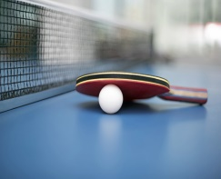  настольный теннис | Рыбин А.С. |  |  |  | 13.50-14.35
силовая подготовка | Рыбин А.С. |  |  | 13.50-14.35
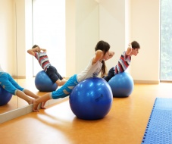  ЛФК | Рыбин А.С. |  |  |  |  | 13.50-14.35

